Porozumění textu: objektivita a subjektivita

Dílčí, ale základní dovedností čtenářské gramotnosti, je porozumění textu. V úlohách, kde se procvičuje rozlišování míry subjektivity, nenajdete jen cvičení k rozlišení fakt nebo názorů. Jedná se o široké spektrum drobných obsahových odstínů, které musíte při zkoušce z textu „vyčíst“. Tomu se také jinak říká hluboké porozumění. Úlohy zjišťují, zda dokážete odlišit jemné rozdíly ve výpovědích v zadání a dokážete je porovnat s textem. Obtížné je to v tom, že věty v zadání nejsou shodné s větami v textu. Často se také autorům otázek nejedná o porovnání vět s podobnou funkcí. Věta ve výchozím textu, kterou hledáte, je třeba věta s příznakem publicistického stylu. Zatímco věty v zadání jsou abstraktní (ptají se právě na „míru subjektivity“). Vše uvidíte také v instruktážním videu. Úlohy jsou rozhodně řešitelné, zvláště pokud máte dobrá čtenářské zkušenosti, zvláště se scaningem textu (rychlým proletěním) a následným pomalým, hlubokým čtením.
Pozor na:
- Zadání se velice často týká skutečných detailů, které jen rychlým čtením neodlišíte. Proto kombinujte rychlé a pomalé čtení a hlavně pozorně čtěte zadání.
Doporučení:
- Důležité je, abyste opravdu řádně analyzovali zadání. Až budete vědět, na jaké rozdíly se přesně autor úlohy ptá, teprve potom začněte analyzovat výchozí text. To znamená rychle najít klíčová slova a pak pomalu a pozorně číst, v jakém kontextu jsou uvedena. Teprve tak se s jistotou doberete správné odpovědi.

Video: Dáme to! Objektivita a subjektivita textu
1 Výchozí text:

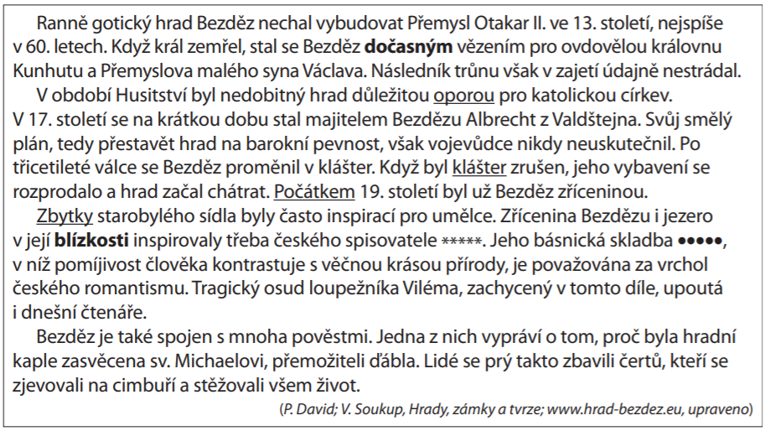

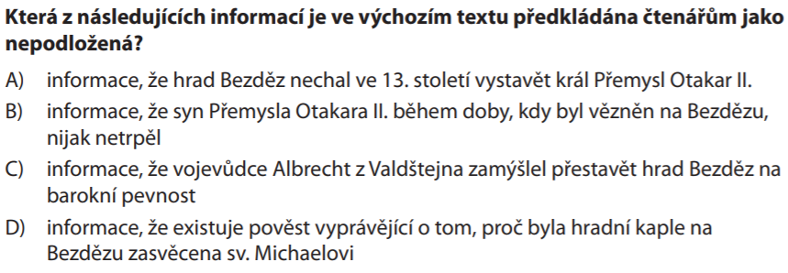
2 Výchozí text:

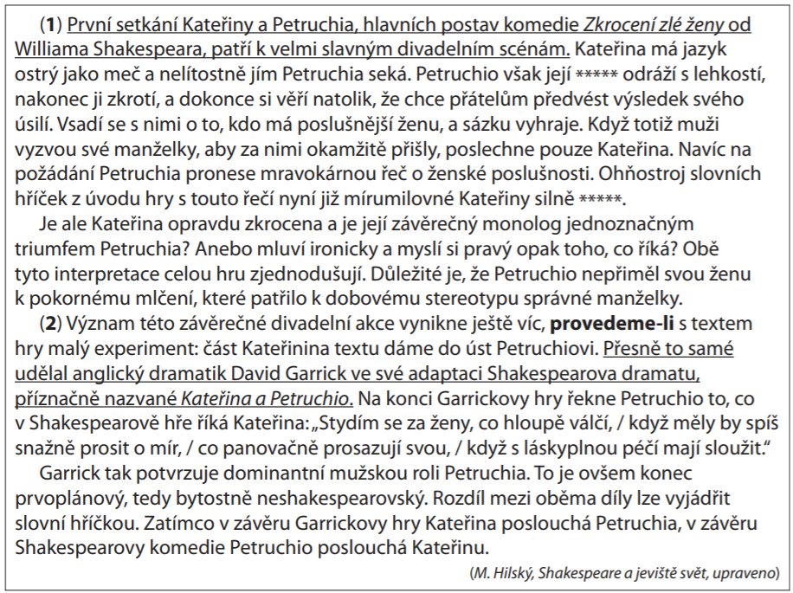

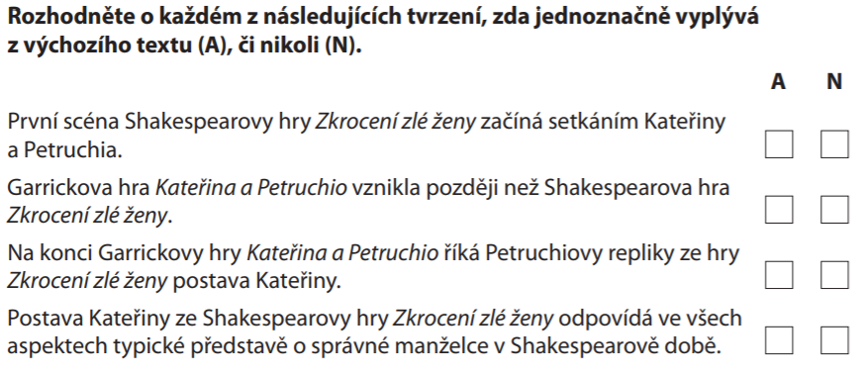

3 Výchozí text:

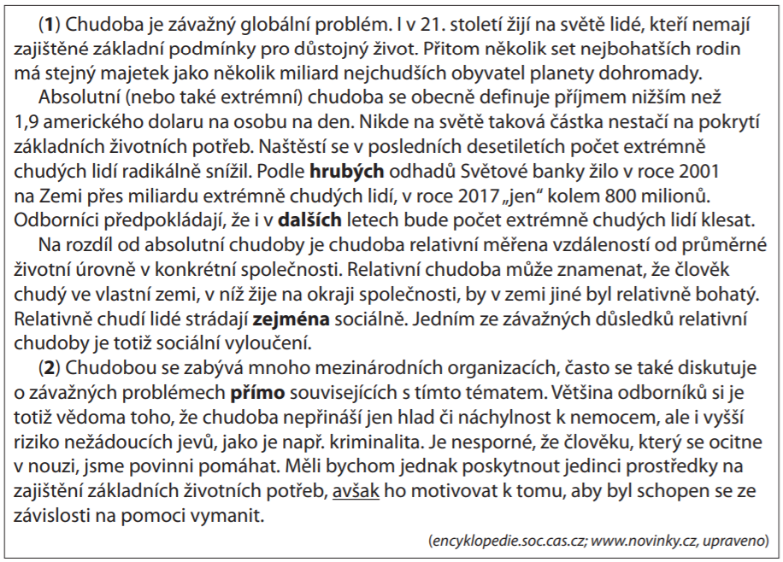

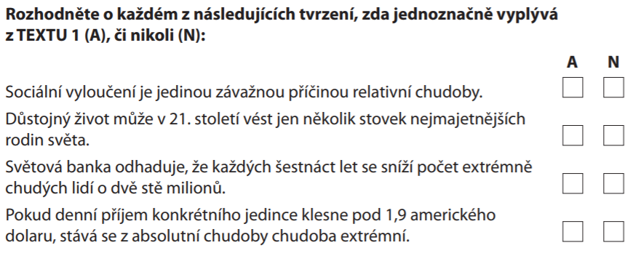

4 Výchozí text:

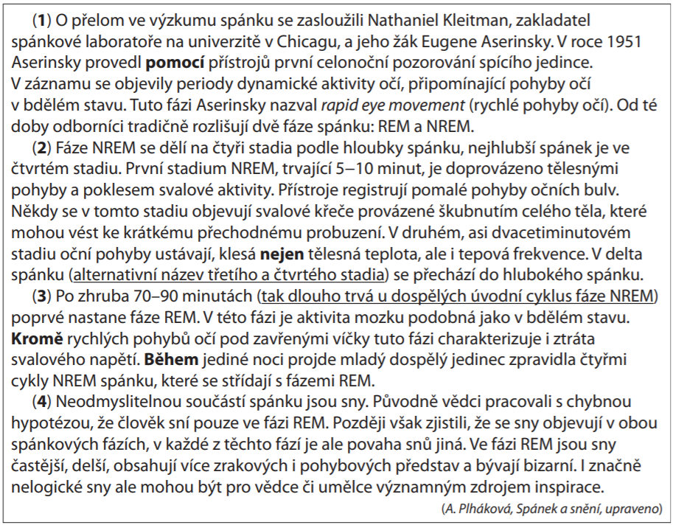

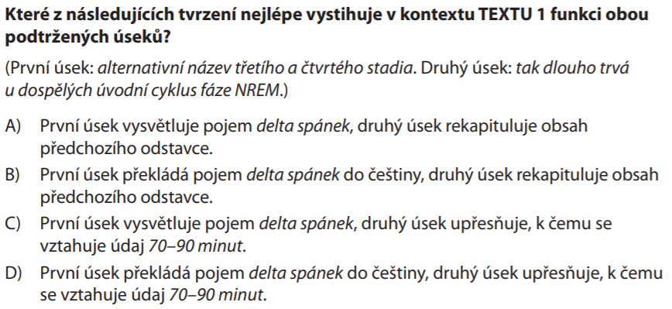
5 Výchozí text:

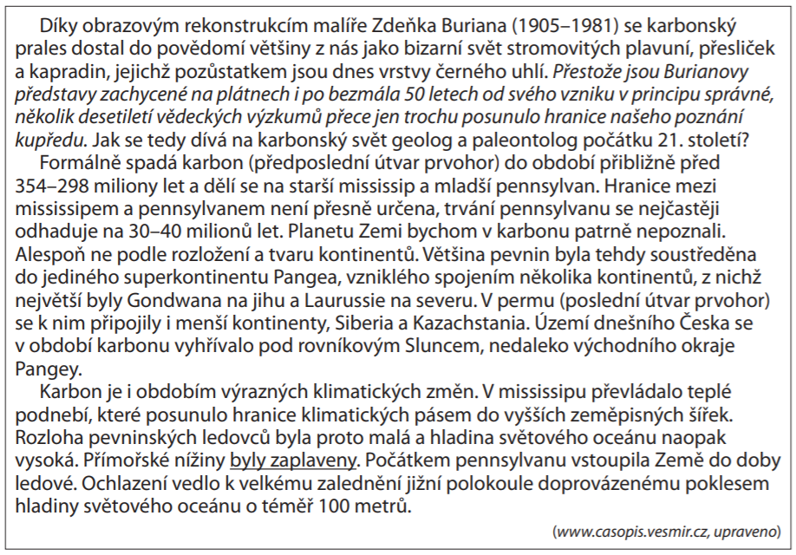

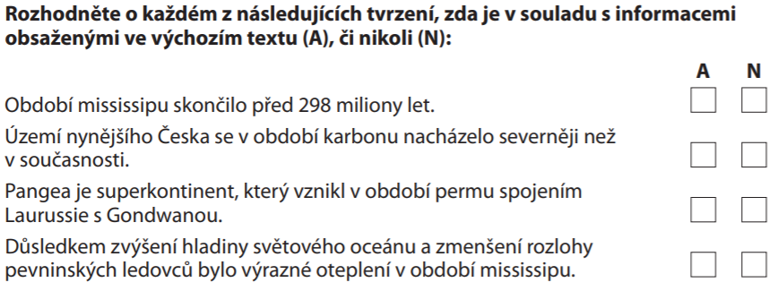

Klíč k řešení úloh v pracovním listu:

1 B
2 NE; ANO; NE; NE
3 NE; NE; NE; NE
4 C
5 NE; NE; NE; NE

